ЛГК-02 |  | Качели-балансир "Лошадки"
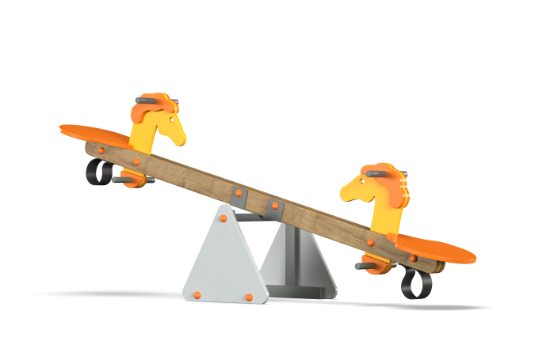

Размеры, мм: | 650x2100x750 | Вес, кг: | 40
Характеристики материалов
Материалы: влагостойкая березовая фанера, металл, акриловая краска, лак, порошковая краска, дерево, демпферная резина.
Перекладина балансира выполнена из 2-х сухих строганных досок , хвойных пород, сечением 32 мм х 110 мм. Перекладина балансира отшлифована, кромки скруглены. Обработанные поверхности покрыты тонированным и бесцветным лаком. Все элементы из фанеры выполнены из высокопрочной влагостойкой березовой фанеры толщиной 15 мм. Ручки балансира выполнены из круглой трубы диаметром 26,8 мм со стопорной шайбой, препятствующей вращению, расположенной внутри фанерных элементов.
Для предотвращения резких остановок применяется демпфирование. Демпферные элементы выполнены из армированной резины толщиной 10 мм.Перепад высот в крайних положениях перекладины балансира 700 мм.
Основание балансира выполнено из профильной трубы 60 мм х 30 мм и круглой трубы диаметром 26,8 мм.
Опорный узел перекладины балансира выполнен из двух подшипниковых опор и подвижной оси из трубы диаметром 26,8 мм. Подвижная часть опорного узла вращается в двух радиальных подшипниках, установленных во втулки из трубы диаметром 57 мм.Все элементы, выполненные из фанеры, кроме ламинированной, окрашены в 2 слоя акриловой краски и имеют специальное покрытие - антиграффити. Все имеющиеся металлические детали предварительно зачищены, обезжирены и покрыты порошковой полиэфирной краской . Выступающие части резьбовых соединений закрыты пластиковыми заглушками. Весь резьбовой крепеж оцинкован.
Комплектация:
Декорированные сиденья с упорами – 2 компл; балансир одиночный – 1 шт; резиновый демпфер – 2 шт; основание балансира – 1 шт.

